**Для автономных и бюджетных учреждений**

Уважаемые коллеги!

При работе с документами (Контракты, Малые закупки по 44-ФЗ), которые имеют связь с документами в ПК «Веб-Торги КС».

Для корректного проведения платежей нужно добиться 100% загрузки ваших контрактов в ПК «Бюджет-Смарт Про» в базу 2024 года.

При этом Сумма ГК в ПК «Бюджет-Смарт Про» должна быть равна сумме ГК в ПК «Веб-Торги КС»

После отправки контракта из ПК «Веб-Торги КС» по кнопке – «Сформировать договор в БКС» через некоторое время в ПК «Бюджет-Смарт Про»   
вы увидите Договор.

**Для автономных и бюджетных учреждений** достаточно равенства сумм между ПК «Веб-Торги КС» - Контракты – Зарегистрировано и   
ПК «Бюджет-Смарт Про» - Госзаказ – Договор

*ПК «Бюджет-Смарт Про» -* СОСТОЯНИЕ СЧЕТА

*Обратите внимание на показатели ПЗЗ и ГК*

*В настоящий момент наблюдаются проблемы с исключением из учета ПЗЗ при загрузке Договора в ПК «Бюджет-Смарт Про»*

*Если заметили несоответствие, просим сообщить на адрес электронной почты* [*smart@egov66.ru*](mailto:smart@egov66.ru) *номер и сумму ПЗЗ, реестровый номер контракта, которые являются взаимоисключающими документами.*

*Сумма и количество Договоров (столбец ГК) должна соответствовать сумме актуальных версий контрактов* в ПК «Веб-Торги КС»

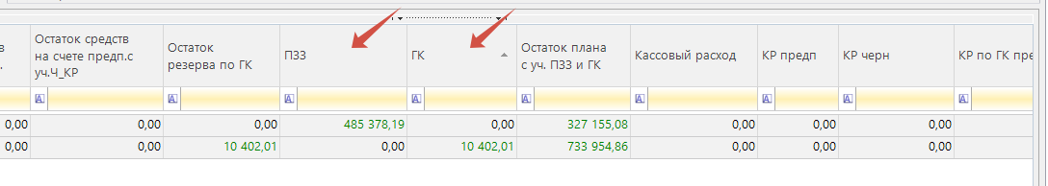

**При наличии отклонений**

1. Проверить соответствие информации в *ПК «Веб-Торги КС» - Контракты – Зарегистрировано и  
    ПК «Бюджет-Смарт Про» - Госзаказ – Договор*
2. Загрузить в *ПК «Бюджет-Смарт Про»* последние актуальные версии контрактов или МЗ (при отсутствии)
3. Зайти в СОСТОЯНИЕ СЧЕТА.
4. Если нет соответствия сумм в столбце **ГК год** информации*в ПК «Веб-Торги КС» - Контракты – Зарегистрировано:* по двойному клику провалиться внутрь - Движение по счету. Программа покажет все документы, которые в настоящий момент загружены в систему и произвести сверку с информацией, размещенной *в ПК «Веб-Торги КС» - Контракты – Зарегистрировано*.
5. В случае несоответствия документов по количеству или сумме необходимо из *ПК «Веб-Торги КС»* направить в *ПК «Бюджет-Смарт Про»* последнюю актуальнуюверсию контракта.

При формировании изменений по малым закупкам в ПК «Веб-Торги КС» обратите внимание:   
Год разбивки сумм по месяцам должен быть **2024**!

Сумма 2024 года должна соответствовать сумме разбивке по месяцам, в сумме 2023 года указывается сумма оплаты в 2023 году

